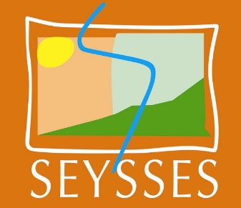
POINT ACTIONS JEUNES
CALENDRIER des INSCRIPTIONS
Année 2021

Vous devez inscrire vos enfants aux activités du mois, en complétant le coupon d’acceptation et en nous le retournant pendant les périodes indiquées ci-dessous :
- De préférence par mail (paj@mairie-seysses.fr)
- Auprès des animateurs du PAJ durant les temps d’ouverture
(Mercredis et Samedis)
- En déposant votre coupon dans la boîte aux lettres du Service Jeunesse et Sports (1 Allée Marcel Pagnol)

TEMPS D’ACCUEILS  Mercredis / Samedis / Vacances | PERIODE D’INSCRIPTION
Mois de janvier | Du 02 au 08 Décembre 2020
Mois de février et Vacances d’Hiver  du lundi 15 au vendredi 26 février 2021 | Du 05 au 12 Janvier 2021
Mois de mars | Du 02 au 09 Février 2021
Mois d’avril et Vacances de Printemps  du lundi 19 au vendredi 30 avril 2021 | Du 02 au 09 Mars 2021
Mois de mai  Fermeture semaine 19 du 10/05 au 14/05/2021 | Du 06 au 13 Avril 2021
Mois de juin | Du 04 au 11 Mai 2021
Mois de juillet et Vacances d’Eté  du mercredi 07 au vendredi 23 juillet 2021 Fermeture du Lundi 27 juillet jusqu’au Lundi 31 Août 2021 | Du 08 Juin au 15 Juin 2021
Mois de septembre | Du 01 au 13 Juillet 2021
Mois d’octobre et Vacances d’Automne  du lundi 18 au vendredi 29 octobre 2021 | Du 07 au 14 Septembre 2021
Mois de novembre | Du 05 au 12 Octobre 2021
Mois de décembre  Fermeture pendant les vacances de Noël | Du 02 Novembre au 09 Novembre 2021

L’équipe du PAJ

